第４回OGAKIスポーツフェスティバル
参加料無料
～タスポニー交流大会参加申込書～

タスポニーとは・・・
スポンジボールをテニスのように打ち合い
子どもからお年寄りまで幅広く楽しむことが
できるレクリエーション・スポーツです。
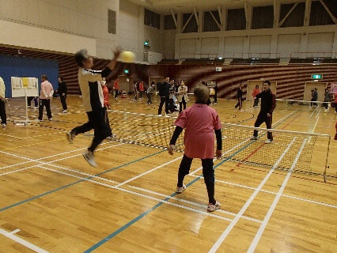

1.日 時 令和４年６月12日（日）
受付８:30 交流大会 9:15～12:00
2.場 所 大垣市総合体育館 第１体育館
3.対 象 大垣市内に在住または在勤されている方
4.チーム編成 １チーム2名で参加（性別、年齢を問わない）
※初めての方でも試合前のルール説明と少しの練習で楽しむことができます。
5.注意事項 ・大会当日は、午前９時00分までに会場にて受付をお願いします。
・参加前に自宅で検温を行い、体調のすぐれない場合は、ご参加を控えていただくよう
お願いします。
・来館時にも検温を行い、ご参加を控えていただくようお願いする場合があります。
・プレー中以外はマスクを着用ください。
・手指の消毒を行ってください。
6.申込方法 下記の申込用紙にご記入の上、大垣市体育連盟事務局(下記案内)までお申し込みください。
Eメールで方は必要事項を必ず明記願います。郵送やFAXでも申込可能です。
必ず連絡先のご記入をお願いします。
〒503-0006 大垣市加賀野４丁目62番地 大垣市総合体育館内
大垣市体育連盟事務局 TEL：0584-78-1122 FAX：0584-78-1129
HP：https://www.ogaki-tairen.jp/ E-mail：o_tairen@mb.ginet.or.jp

7. 提出期限 令和４年５月２９日（日）期日厳守
切り取り線

チーム名(校区名)
代表者名 |  | 連絡先（携帯）

NO | 氏 名 | 年齢 | 性 別 | 住所 | 連絡先
1 |  |  | 男・女
 |  |  | 男・女
2 |  |  | 男・女
 |  |  | 男・女

